|  |  |
| --- | --- |
| UBND XÃ THANH THỦY  **TRƯỜNG MẦM NON SƠN THỦY** | **CỘNG HÒA XÃ HỘI CHỦ NGHĨA VIỆT NAM**  **Độc lập- Tự do- Hạnh phúc** |

**CÔNG KHAI NGUỒN GỐC THỰC PHẨM CƠ BẢN TẠI TRƯỜNG MẦM NON SƠN THỦY**

**NĂM HỌC 2025-2026**

|  |  |  |  |  |  |
| --- | --- | --- | --- | --- | --- |
| **Số thứ tự** | **Tên đơn vị**  **cung cấp** | **Mặt hàng cung cấp** | **Địa chỉ** | **Chủ cơ sở** | **Điện thoại** |
| 1 | Hộ Kinh doanh | - Thịt lợn, thịt gà, thịt bò, giò lợn, chả cá, đậu phụ, trứng gà, trứng vịt, trứng cút…..  - Gạo tẻ, gạo nếp, bánh mì, bánh trưng, bánh giò, đỗ đen, đỗ con, lạc…  - Các loại rau, củ, quả: Rau cải, rau ngót, rau dền, rau muống, cà chua, cà rốt, giá đỗ, khoai tây….  - Các loại quả: Dưa hấu, thanh long, bưởi, ổi, chuối…  - Các loại gia vị: Bột canh, nước mắm, mì chính, muối, đường, Dầu thực vật…..  - Bánh, kẹo, hàng tạp hóa… | Khu 2 (xã Sơn Thủy cũ), xã Thanh thủy, tỉnh Phú Thọ. | Nguyễn Thị Năng | 0378360626 |
| 3 | Công ty cổ phần  ATI MILK | Sữa BABY CARE GROW | Vệ An- tỉnh Bắc Ninh | Cao Xuân Hải | 0972334139 |
| 4 | Chủ hộ kinh doanh | Nước uống tinh khiết đóng bình. | Xã Đào Xá, tỉnh Phú Thọ. | Bùi Trung Kiên | 0962388555 |
| 5 | Hộ kinh doanh | Khí đốt | Khu 5 Sơn Thủy (cũ), xã Thanh Thủy, tỉnh Phú Thọ. | Phạm Bá thống | 0387300923 |

*Thanh Thủy, ngày 28 tháng 9 năm 2025*

**HIỆU TRƯỞNG**

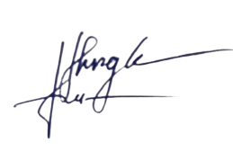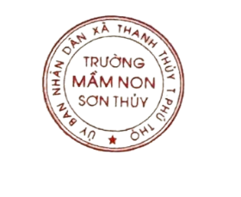

**Phạm Thị Ngọc**

|  |  |
| --- | --- |
|  |  |